 | SUNPOWER s.r.o. | Telefon: +420 603 516 197  E-mail: info@sunpower.cz
 | Jarošovská 840/II | IČO: 26025655
 | Jindřichův Hradec | DIČ: CZ26025655
 | 377 02

Koncepce regulace pro vzdálený přístup + instalace od běžného elektrikáře
- Vhodné pro
  - Elektrikáře
  - Instalatéry
  - Dodavatele tepelných čerpadel
  - Fotovoltaické elektrárny

- Model spolupráce
  - Provedeme základní zaškolení
  - Dodáme hardware s dohodnutým rabatem.
  - Hardware není dostupný na E-shopech s nekorektními slevami
  - Díky bezplatnému softwaru pro objektové programování s knihovnou kompletních funkcí je technik s běžnými znalostmi schopen zvládnout programování po jednodenním zaškolení
  - Pokud se náš partner nechce zabývat programováním a tvorbou vizualizací, provedou tyto operace naši pracovníci na dálku prostřednictvím internetu

- Všude tam kde nároky uživatelů, nebo konstrukce soustavy překračují standardní požadavky
  - Kombinace různých zdrojů
  - Řízení soustavy podle výroby energie z FVE nebo ceny energie na krátkodobých trzích -SPOT
  - Dálkové ovládání celého systému prostřednictvím APP nebo webového rozhraní
  - Automatické zasílání chybových hlášení
  - Přístup několika uživatelů s různou úrovní přístupových práv

- Použitý hardware - nejkvalitnější hardware od našeho rakouského partnera Technische Alternative RT GmbH

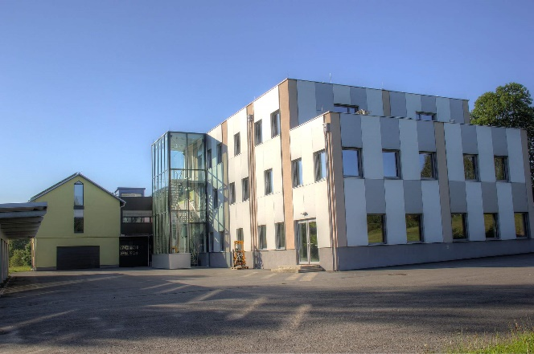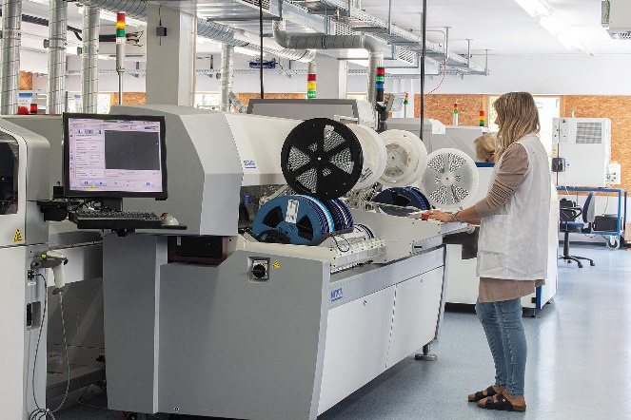
  - Na trhu již více než 30 let
  - 25 let spolupráce s firmou SUNPOWER
  - Generální zastoupení pro ČR a SR
  - Bezkonkurenční záruční a pozáruční servis
  - Kompletní české prostředí a manuály
  - Veškerý software zdarma
    - Program pro objektové programování
    - Vytváření vizualizací
    - Simulace provozu na PC
    - APP pro iOS i Android
    - Webové rozhraní včetně statistik o provozu
    - Možnost stahovat veškerá data pro další vyhodnocení nebo export do dalších systémů
- Hardware
  - Volně programovatelná regulace 6 vstupů / 10 výstupů
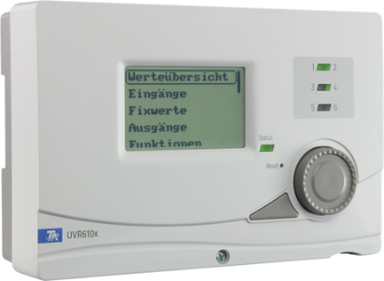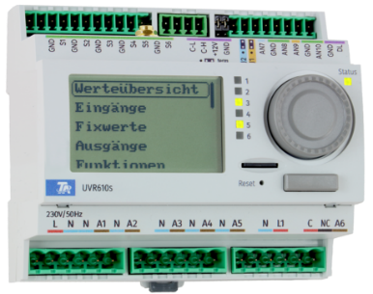
    - https://www.ta.co.at/x2-frei-programmierbare-regler/uvr610s

  - Volně programovatelná regulace 16 vstupů / 16 výstupů
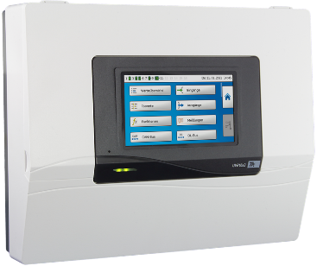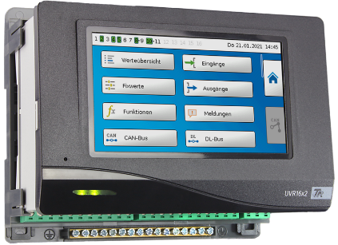
- https://www.ta.co.at/x2-frei-programmierbare-regler/uvr16x2

  - Rozhraní pro připojení k internetu
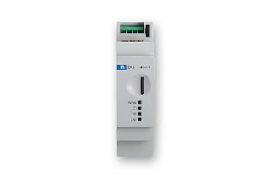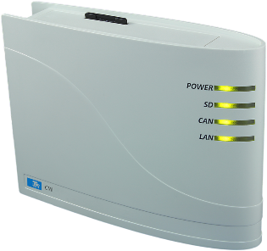
    - https://www.ta.co.at/x2-bedienung-schnittstellen/cmi-s-fuer-den-schaltschrank

  - Široká nabídka příslušenství
    - https://www.ta.co.at/sensoren

  - Speciální příslušenství pro využití přebytků z fotovoltaických elektráren
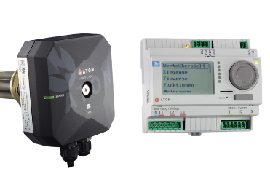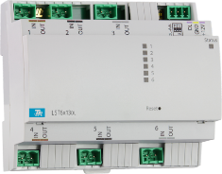

    - https://www.ta.co.at/x2-energiemanagement

  - Ovládací prvky a rozhraní pro připojení produktů třetích stran
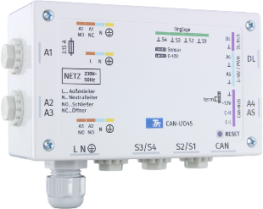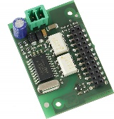
    - https://www.ta.co.at/x2-bedienung-schnittstellen
    - https://www.ta.co.at/x2-frei-programmierbare-regler/uvr610s-mit-modbus-schnittstelle

  - Bezdrátové komponenty
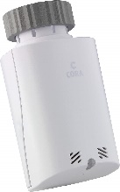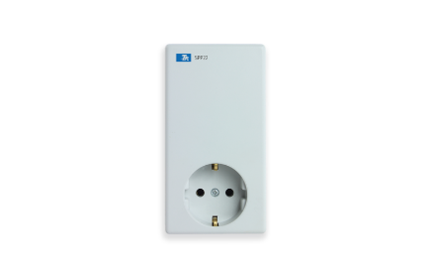
    - https://www.ta.co.at/cora

  - Směšované skupiny a sestavy pro průtokový ohřev vody
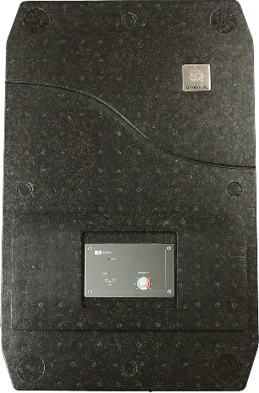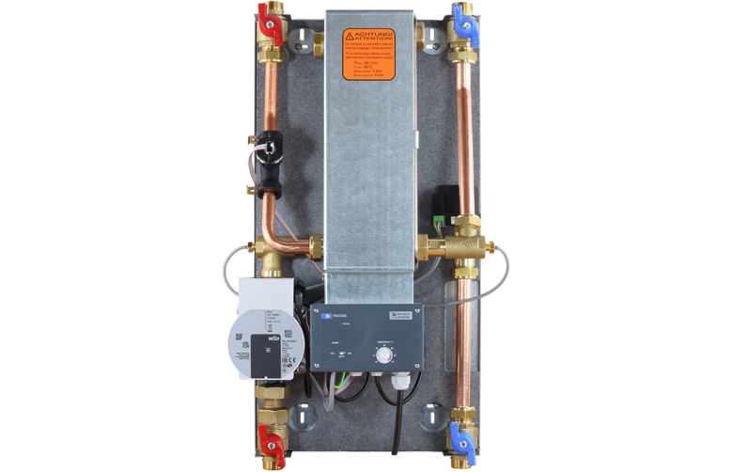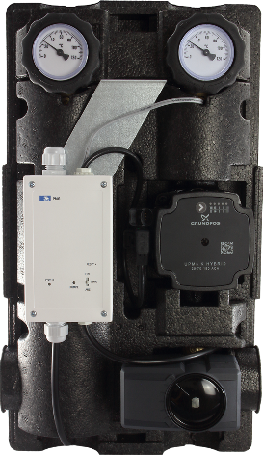
    - https://www.ta.co.at/pumpengruppen

- Model spolupráce
  - Vytvoříme hydraulické schéma zapojení
  - Ve schématu jsou popsány jednotlivé komponenty a jsou jim přiděleny kódy
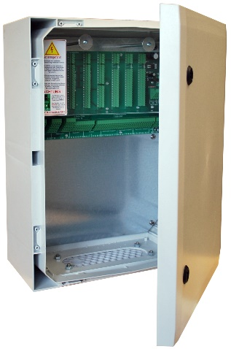
  - SUNPOWER s.r.o. dodá na stavbu regulaci nebo kompletně vystrojený rozvaděč MaR

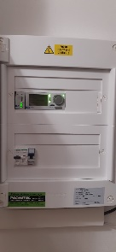

  - Součástí dodávky je podrobné schéma elektrického zapojení, kde jsou na svorkovnici označené stejné kódy jako v hydraulickém schématu
  - Místní elektrikář zapojení přívod elektrické energie, připojení k internetu, tepelná čerpadla, oběhová čerpadla, ventily, čidla, termostaty atd
  - Po připojení k síti se zařízení automaticky spojí s naším serverem
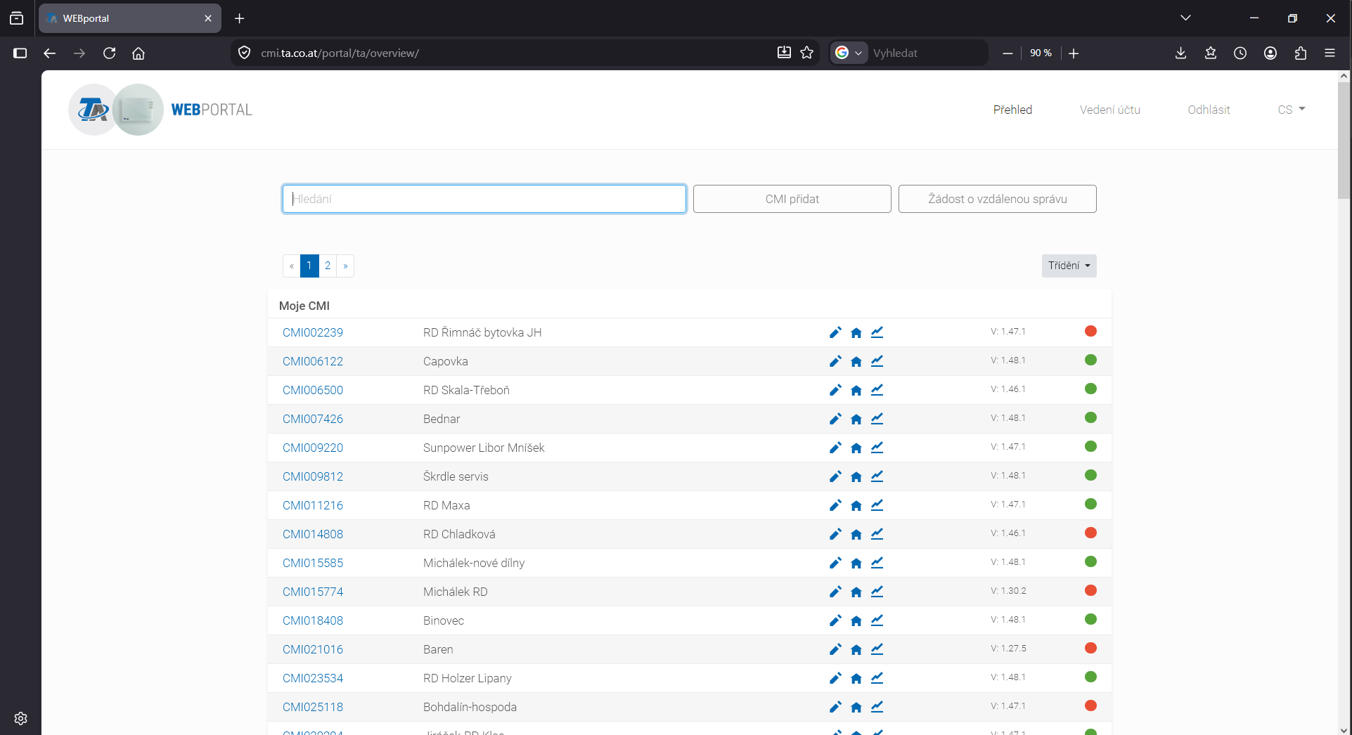
  - Náš technik provede na dálku odladění a kontrolu

